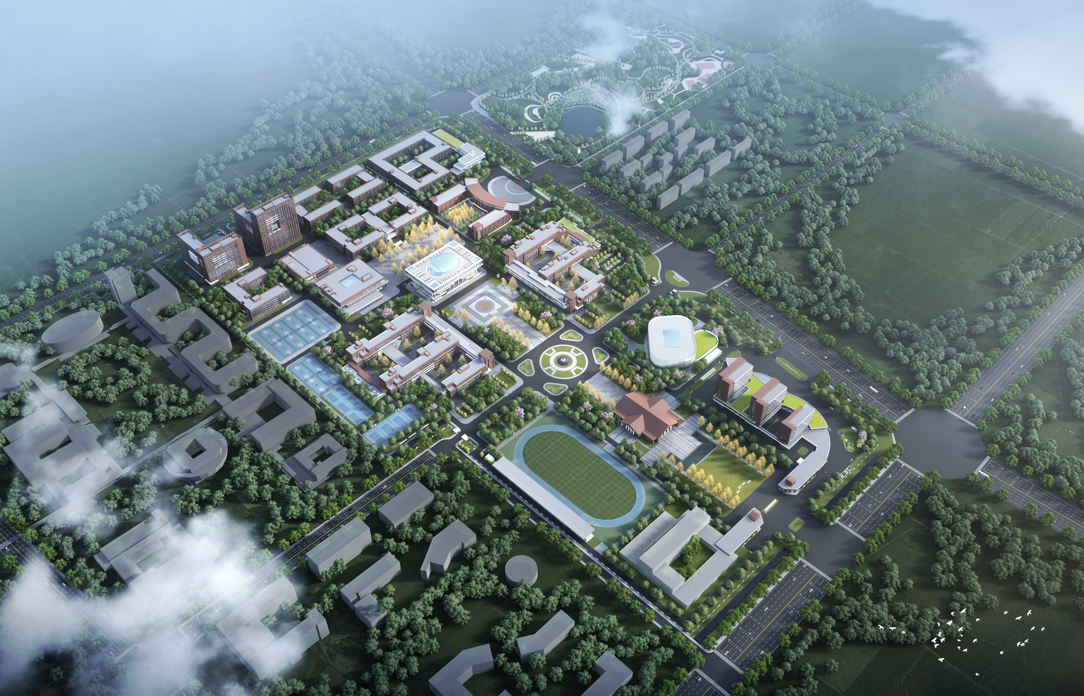
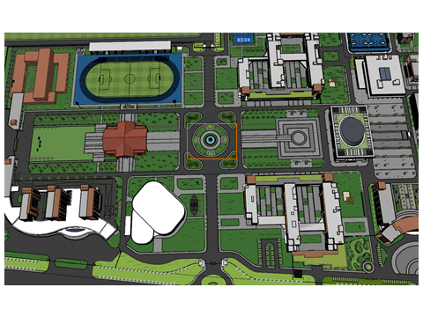
注：校园中心（上图中间圆形处、下图红色方框处）为雕塑位置，雕塑南侧（图左侧）为学术会堂及南门、北侧（图右侧）为图书馆及中心广场、东侧（图下方）为东门（主通道）、西侧（图上方）为西门。

